Раздел: 11.3В Показательная и логарифмическая функции
ФИО педагога
Дата:
Класс: |  | Количество присутствующих: | Количество отсутствующих:
Тема урока: |  | Производная логарифмической функции
Цели обучения в соответствии с учебной программой |  | 11.4.1.21 Находить производную логарифмической функции и интеграл
Цели урока |  | Все учащиеся будут:  -Знать формулы первообразной логарифмической функции  Большинство учащихся будут:  -Применять формулы первообразной логарифмической функции для вычисления интеграла  Некоторые учащиеся будут:  -вычислять площадь фигуры, ограниченной линиями
Этап урока/ время | Действия педагога |  |  | Действия ученика | Оценивание | Ресурсы
Начало урока  2 мин  5 мин | Создать благоприятный психологический настрой на работу  Учитель подводит учащихся к определению и формулировке целей урока  Ученики предлагают свои варианты целей урока, а затем совместно формулируют цели урока  Здравствуйте ребята и гости, я рада встрече с вами. “УМ ЗАКЛЮЧАЕТСЯ НЕ ТОЛЬКО В ЗНАНИИ, НО И В УМЕНИИ ПРИМЕНЯТЬ ЗНАНИЯ НА ПРАКТИКЕ” эти слова Аристотеля станут эпиграфом к уроку.  Пусть эти слова станут девизом нашего урока.  ПР. Задание 1  Установите соответствие между функциями и их производными.  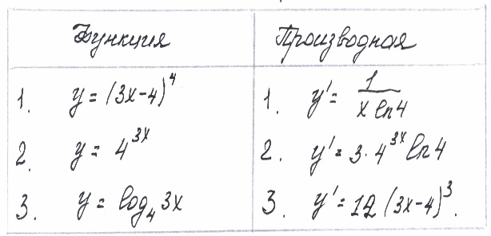  (Ответы: 1-3: 2-3: 3-1).  Проверьте, верно ли найдены производные  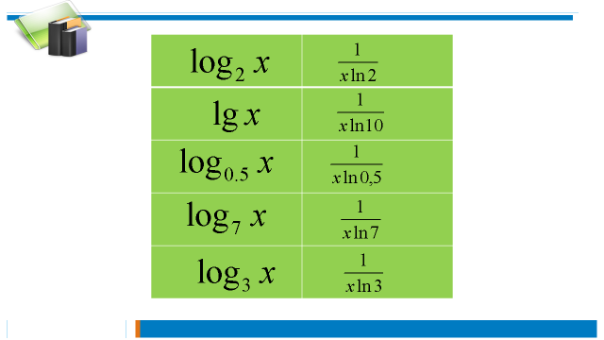 |  |  | Записывают в тетрадь число и тему урока  Предлагают цель урока  Устанавливают соответствие, проверяют верность решенных примеров, затем проверяют работу в парах по ключу | Комментарий учителя и учеников | Презентация
Середина урока  15 минут  13 минут | Выеденные на прошлых уроках формулы показательной и логарифмической функций позволяют получить следующие табличные интегралы  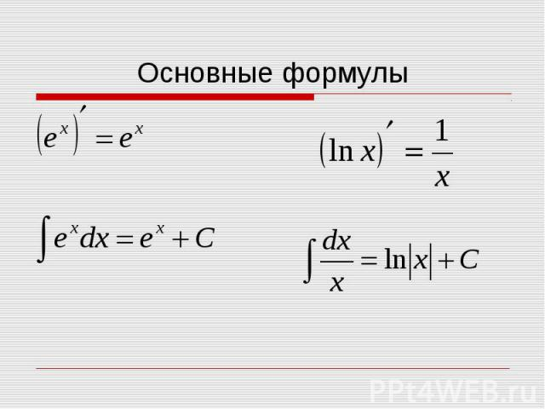  Работа по учебнику, разобрать и переписать пример  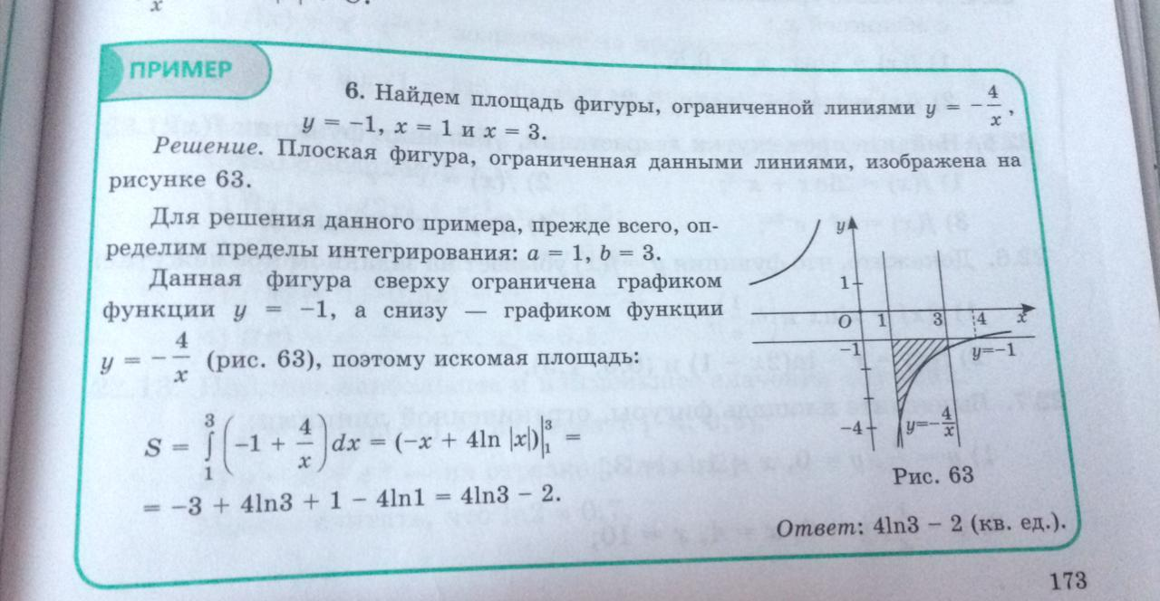  ГР.  Задание 2. Решение заданий номеров №22.7, 22.9 по учебнику (на выбор группы по 2 примера).  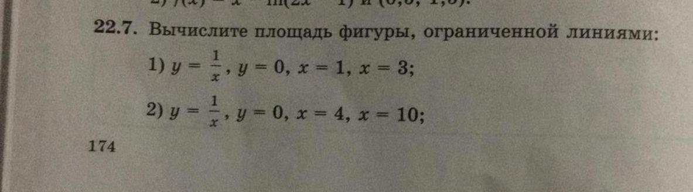  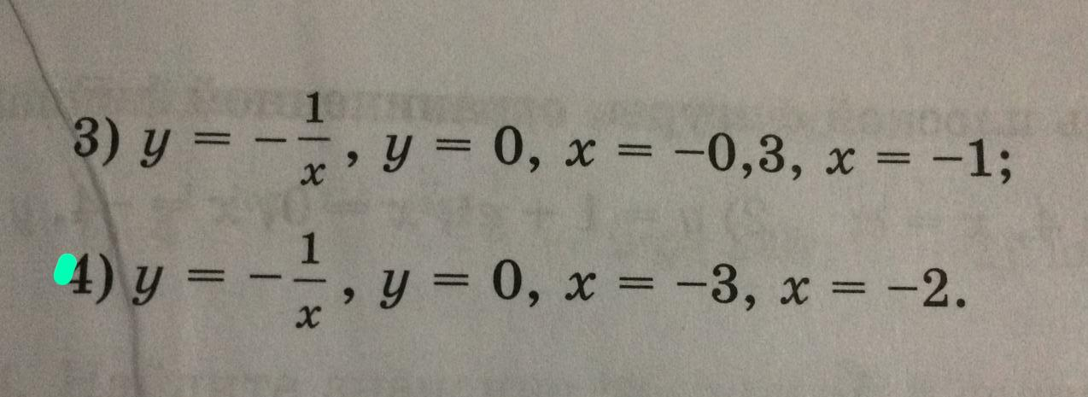  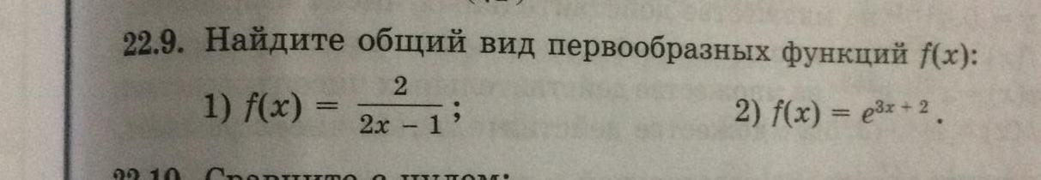  1 группа №22.7(1,3), 22.9(1)  2группа №22.7(2,4), 22.9(2)  3группа №22.7(1,4), 22.9(1)  Дескрипторы для №22.7  - выполняет рисунок фигуры, ограниченной данными линиями  -определяет пределы интегрирования  - по рисунку определяет ограниченность фигуры сверху и снизу  -находит площадь с апомощью определенного интеграла  -записывает ответ  Критерии оценивания Дескриптор №22.7 балл  Выполняет рисунок фигуры, ограниченной данными линиями, определяет пределы интегрирования, по рисунку определяет ограниченность фигуры сверху и снизу, находит площадь с апомощью определенного интеграла - выполняет рисунок фигуры, ограниченной данными линиями -определяет пределы интегрирования - по рисунку определяет ограниченность фигуры сверху и снизу -находит площадь с апомощью определенного интеграла -записывает ответ (kx+b)lnа 1 1 1 1 1  Дескрипторы для №22.9  - применяет формулу первообразной логарифмической или показательной функции  -применяют правила нахождения первообразной сложной функций  Критерии оценивания Дескриптор №22.9 балл  Применяет формулу первообразной логарифмической или показательной функции, применяют правила нахождения первообразной сложной функций - применяет формулу первообразной логарифмической или показательной функции -применяют правила нахождения первообразной сложной функций -находит общий вид первообразной 1 1 1  -находит общий вид первообразной |  |  | Слушают учителя  Записывают в таблицу интегралов  Разбирают пример и записывают в тетрадь  Группа выбирает задание на свое усмотрение,  Выполняют  задания, перед выполнением задания обсуждают ход своей работы по дескрипторам.  Находят первообразную логарифмической функции, затем по одному представителю от группы решение у доски | Показ решения уравнений у доски, по одному представителю от каждой группы. Оценивание каждого члена группы спикером группы, с помощью оценочного листа. | Презентация
Конец урока  5-минут | Рефлексия  -Над какой темой мы сегодня трудились?  -Что нужно сделать, что бы успешно находить первообразную логарифмической функции  Задание на дом.  §22, 1)  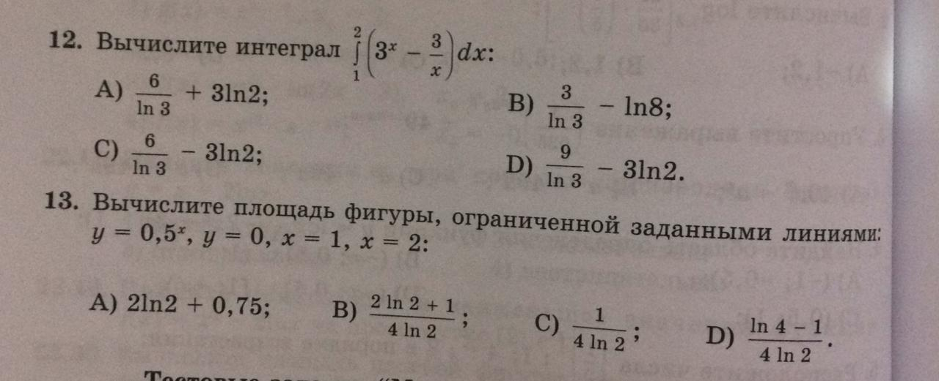  2) Найти площадь заштрихованной фигуры  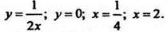  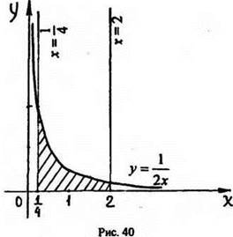 |  |  | Отвечают на вопросы

Решение
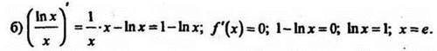

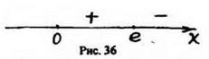

f(x) возрастает при х(0; е], а убывает при [е;∞); 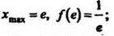
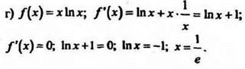

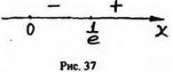

f(x) возрастает при [1/e;∞), а убывает при 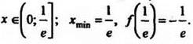
№ 555 (в; а).
Решение
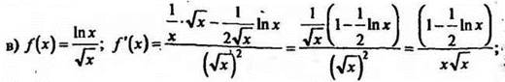
f'(x) = 0 при x = e2.

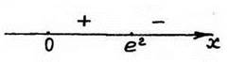

Рис. 38

f(x) возрастает на (0;e2], а убывает на [е2;∞); 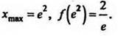
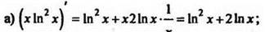
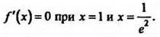

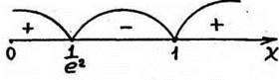

Рис. 39

f(х) возрастает при х(0;1/e2], [1;∞) и убывает при х[1/e2;1]; имеет максимум в точке 1/e2 и минимум в точке 1; 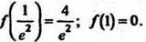
№ 557 (b).
Решение

